
TURISTIČKA ZAJEDNICA OPĆINE PUNAT

NATJEČAJ za izbor ADMINISTRATORA u galeriji ˝Toš˝
Na temelju odluke direktora Turističkog ureda TURISTIČKE ZAJEDNICE OPĆINE PUNAT od 10.2.2020.g., objavljuje se

NATJEČAJ
za izbor ADMINISTRATORA u galeriji ˝Toš˝ u Turističkom uredu TZO Punat na određeno vrijeme (jedan(1) djelatnik)
Uz opće uvjete, kandidati moraju ispunjavati slijedeće uvjete:
- da ima završena minimalno dva razreda srednje škole;
- da poznaje najmanje jedan svjetski jezik(njemački, talijanski ili engleski);
- da poznaje rad na osobnom računalu;
- da ima komunikacijske i organizacijske sposobnosti.
Uz vlastoručno potpisanu prijavu na natječaj, kandidati moraju dostaviti:
- kratak životopis;
- domovnica (ne starija od 6 mjeseci) ili presliku važeće osobne iskaznice;
- za uvjet iz toč. 1.: dokaz o završenom obrazovanju (presliku diplome/svjedodžbe);
- za uvjet iz toč. 2.: preslika svjedodžbe ili certifikat škole za strane jezike;
- za uvjet iz toč. 3.: potpisanu izjavu da poznaje rad na računalu ili svjedodžbu ili certifikat odgovarajuće obrazovne ustanove;
- za uvjet iz toč. 4.: naznake u životopisu.



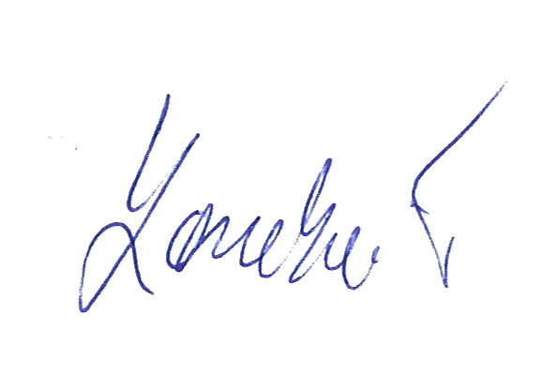
Na natječaj se mogu javiti kandidati oba spola. Natječaj je otvoren od 12.2.2020., do zaključno sa 26.2.2020. godine. Prijave na natječaj s potrebnim prilozima dostavljaju se poštom ili osobno u zatvorenoj kuverti s naznakom „Za natječaj“ na adresu: TURISTIČKA ZAJEDNICA OPĆINE PUNAT, Pod topol 2, 51521 Punat . Nepravodobne i nepotpune prijave neće se razmatrati. Osobe koje podnesu nepotpune ili nepravovremene prijave na javni natječaj ne smatraju se kandidatima prijavljenim na javni natječaj. TZO Punat zadržava pravo ne prihvatiti niti jednu od pristiglih ponuda na natječaj bez posebnog obrazloženja. O rezultatima javnog natječaja kandidati će biti obaviješteni u zakonskom roku.

Direktor TU TZO Punat

Branko Karabaić, bacc.oec.

TZO Punat, Pod topol 2, 51521 Punat, OIB 18066022409, IBAN HR3124020061100111778 Tel. +385 51 854 860, Fax. +385 51 854 970, e-mail: info@tzpunat.hr, www.tzpunat.hr

